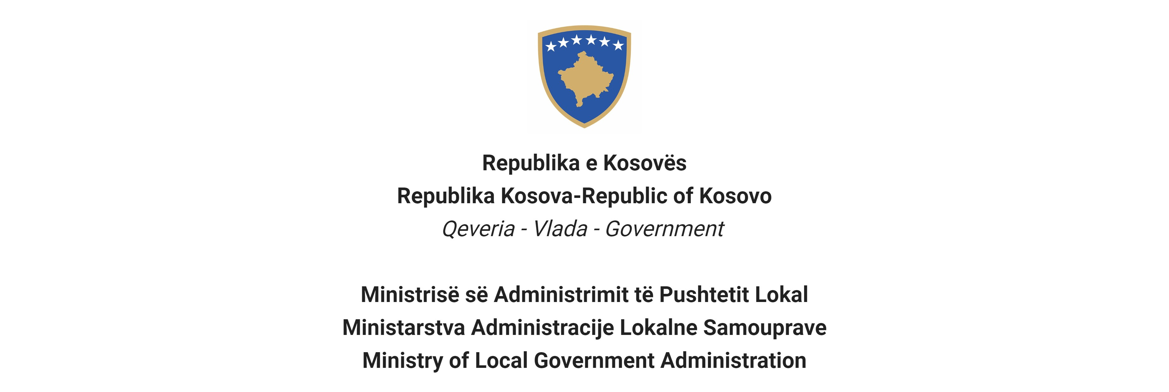

Na osnovu Zakona br. 06/L – 114 o civilnim službenicima, član 38. (1,2,3 i 4) i Uredbe VRK-a br. 16/2020 o prijemu i karijeri u civilnoj službi Republike Kosovo, član 40. Ministarstvo administracije lokalne samouprave objavljuje sledeći:
Konkurs

Kretanje unutar kategorije

Pravo prijave (aplikacije) u ovom postupku imaju samo postojeći državni službenici iste kategorije zaposleni u istoj ili drugoj ustanovi državne službe.

Naziv radne pozicije: Rukovodilac za komunikaciju sa javnošću

Klasa pozicije: Niži rukovodilac 1

Koeficijent/Plata: Koeficijent 9,5

Broj zahteva: 1

Datum obaveštenja: 25/10/2021

Rok za aplikaciju: 09/11/2021 - 16/11/2021
Institucija: Ministarstvo administracije lokalne samouprave

Odeljenje: Kancelarija sekretara

Odsek:
Radno mesto: 12. sprat

Br. Referntnosti: RN00007741

Kodi RPC0001554
1. Opšti opis rada/posla

1. Vodi Odsek za javnu komunikaciju i postavlja ciljeve i razvija plan rada za postizanje ovih ciljeva;

2. Rukovodi osobljem odseka i organizuje rad kroz podelu zadataka podređenim, daje uputstva i prati rad osoblja za pružanje kvalitetnih proizvoda i usluga;

3. Obezbeđuje izradu i sprovođenje komunikacionog plana za informisanje građana, institucija i poslovne zajednice o politikama, dostignućima i aktivnostima ministarstva i obezbeđuje njihovo uređivanje i ažuriranje;

4. Sastavlja kalendar medijskog izveštavanja o aktivnostima ministra i ministarstva i usklađuje ih sa kalendarom izveštavanja medija na nivou vlade i komunicira sa medijima;

5. Obezbeđuje primenu standarda javne komunikacije, kroz obuku i unapređenje, kako bi se funkcije kancelarije obavljale na najefikasniji i najefikasniji način;

6. Zamenjuje glasnogovornika ministarstva u njegovom odsustvu i sarađuje sa kancelarijom za informisanje KP-a kako bi se obezbedilo da politika i dostignuća ministarstva budu predstavljeni u okviru saopštenja Vlade;

7. Obezbeđuje izradu i razvoj politike govora i mišljenja o svim važnim temama vezanim za aktivnosti i usluge ministarstva;

Vrši redovnu procenu osoblja pod njegovim nadzorom i podržava njihov razvoj kroz obuku kako bi se obezbedilo obavljanje njihovih dužnosti na nivou sa potrebnim standardima;

2. Uslovi za kretanje unutar kategorije i posebni zahtevi

•da bude državni službenik iste kategorije za koju se prijavljuje.
• da nije kažnjen nikakvim disciplinskim postupkom.
• bude ocenjen sa ocenom „dobar“ za radni učinak, njamanje tokom poslednje dve godine ocenjivanja.

3. Opšti formani zahtevi

Zahtevano obrazovanje:
• univerzitetska diploma društvenih nauka, masovne komunikacije ili slične oblasti, sa najmanje 240 poena / ESPB ili ekvivalento.
• specijalne formalne kvalifikacije:
• potrebno radno iskustvo: najmanje pet (5) godina profesionalnog radnog iskustva.

4. Opšti potrebni zahtevi (zanje, sposobnost i kvalitet) e përgjithshme të nevojshme

•opsežno i duboko poznavanje politika, zakonodavstva, procedura prema delatnosti koju pokriva odsek;
• organizacione i liderske sposobnosti za upravljanje organizacionim jedinicama;
• sposobnost prilagođavanja prioritetima i zahtevima, vremenskim okvirima kroz analitičke veštine i rešavanje problema;
• komunikacione veštine i lični uticaj, uključujući sposobnost uspostavljanja i održavanja odnosa poverenja sa rukovodiocem/nadređenim i osobljem kojim rukovodi;
• sposobnost motivisanja osoblja i uspešnog upravljanja nizom projekata odeljenja/odseka.
5.Potrebna dokumantacija za aplikovanje

• kopije datih diploma od strane obrazovnih institucija,
• kopije dokaza zapošljavanja,
• kopije dokaza obuka,
• kopije ocenjivanja rada a zadnje dve godine,
• dokument koji dokazuje da nema disciplinsku meru koja je još na snazi

6. Datum za izdavanje rezultata prethodnog ocenjivanja

• Spisak kandidata koji ispunjavaju uslove za kretanje unutar kategorije, biće objavljeni najkasnije do 23.11.2021. godine, na elektonskom portalu za regrutisanje (https://konkursi.rks-gov.net )

7. Datum, mesto I vreme gde će se održati usmeni intervju

• 25.11.2021, 11.sprat, sala br. 1120, u 10:00 časova.

8. Oblast poznavanja, spsobnosti I kvaliteta koji će se ocnjivati na usmenom internju

· znanja i iskustva u oblasti novinarstva i javne komunikacije;

9. Način vrednovanja kandidata/aplikanata

• intervju

10. Način obaveštenja i komunikacije sa kandidatima

• putem e-pošte i elektronskog regrutisanjat (https://konkursi.rks-gov.net)

11. Način aplikacije

• putem elektronskog portal za regrutisanje (https://konkursi.rks-gov.net)

12. Datum objavljivanja završnih rezultata

• Na kraju ocenjivanja kandidata, pobednik će biti proglašen putem portala za elektronsko zapošljavanje (https://konkursi.rks-gov.net). Svi kandidati koji učestvuju u ovom postupku biće pojedinačno obavešteni elektronskim putem.

Nevećinske zajednice i njihovi pripadnici imaju pravo na pravično i proporcionalno predstavljanje u državnoj službi Kosova, kako je navedeno u Zakonu.
Nevećinske zajednice i njihovi članovi, nedovoljno zastupljen pol i osobe sa invaliditetom se podstiču da se prijave za objavljena-oglašena radna mesta.
Prijave dostavljene nakon isteka roka neće biti prihvaćene, a neispravne prijave će biti odbijene.

